中移磐石银发AI手机

操作指引

法律声明

若接收中兴通讯股份有限公司（以下称为“中兴通讯”）的此份文档，即表示您已同意以下条款。若不同意以下条款，请停止使用本文档。

本文档版权所有中兴通讯股份有限公司。保留任何未在本文档中明示授予的权利。文档中涉及中兴通讯的专有信息。未经中兴通讯事先书面许可，任何单位和个人不得复制、传递、分发、使用和泄漏该文档以及该文档包含的任何图片、表格、数据及其他信息。

是中兴通讯的注册商标。中兴通讯产品的名称和标志是中兴通讯的商标或注册商标。在本文档中提及的其他产品或公司名称可能是其各自所有者的商标或注册商标。在未经中兴通讯或第三方权利人事先书面同意的情况下，阅读本文档并不表示以默示、不可反言或其他方式授予阅读者任何使用本文档中出现的任何标记的权利。

本产品符合有关环境保护和人身安全方面的设计要求，产品的存放、使用和弃置应遵照产品手册、相关合同或相关国法律、法规的要求进行。

本文档按“现状”和“仅此状态”提供。本文档中的信息随着中兴通讯产品和技术的进步将不断更新，中兴通讯不再通知此类信息的更新。
中兴通讯股份有限公司
地址: | 中国深圳市科技南路55号
邮编 | 518057
网站: | http://support.zte.com.cn
邮箱: | 800@zte.com.cn

版本更新说明
资料版本 | 日期 | 作者 | 审核人 | 更新说明
1.0 | 2025-04-27 | 廖勇 | 陈碗平/刘斌 | 中移磐石银发AI手机操作指引

目录
中移磐石银发AI手机 I
操作指引 I
1 总体介绍 6
1.1 5AI+功能 6
1.1.1 功能介绍 6
1.1.2 功能入口 6
2 健康+ 7
2.1 远程问诊 7
2.1.1 进入粤享健康 7
2.1.2 绑定康养设备 7
2.1.3 健康检测（桌面直观呈现） 8
2.1.4 异常提醒 8
2.1.5 添加健康档案 9
2.1.6 用药提醒 11
3 安心+ 11
3.1 添加守护人\被守护人 11
3.2 删除守护人\被守护人 12
3.3 设置电子围栏 13
3.4 定位功能 13
3.4.1 实时定位查看 13
3.4.2 历史轨迹查看 14
3.5 骚扰拦截 14
3.7 防诈功能 15
4 潮玩+ 16
4.1 5G新通话 16
4.1.1 通话字幕 16
4.1.2 点亮屏幕 17
4.1.3 趣味通话 17
4.1.4 AI速记 18
4.2 AI创作 19
5 娱乐+ 20
5.1 咪咕会员产品 20
6 智控+ 20
6.1 智控设备添加 20
6.2 智控场景设置 21
7 AI助手 21
7.1 灵犀助理 21
7.2 DeepSeekR1 22
8 其它功能 22
8.1 屏幕使用时长管理 23
8.2 应用分身 23
8.3 桌面模式设置 24
9 常见FAQ 24
9.1 “AI手机” 问题疑难解答 24
9.2 演示机测试卡免费体验功能获取 27
9.3 三重保障如何兑现 28
9.3.1 微信小程序 28
9.3.2 热线服务 28
10 手机售后服务 28

总体介绍

5AI+功能

功能介绍
中移磐石银发定制AI手机专为银发人群设计，其功能主要围绕“健康+、安心+、潮玩+、娱乐+、智控+”等核心需求展开。
基于“AI+平台+多元生态+硬件”的产品创新模式，推出中移磐石首款适老化定制手机，以AI为核心，引领银发群体智能生活潮流。
三大创新卖点：
产品：围绕五+，健康+、安心+、潮玩+、娱乐+、智控；
- 娱乐+：咪咕音乐、咪咕阅读、咪咕游戏；
- 健康+：粤享健康、健康档案、在线问诊；
- 安心+：移动看家、中国移动安全管家、骚扰拦截（注：中国移动安全管家入口-微信小程序搜索“中国移动安全管家”,包含防诈、定位功能）；
- 潮玩+：移动云盘AI工具创作、5G新通话；灵犀助理、满血版本DeepSeekR1；
- 智控+：全屋智能设备管理。
定价：从卖手机向卖AI应用转型，首次引入AI算力量纲，将算力服务+权益应用+硬件一体化销售；
服务：买手机享全周期五心保障服务，首销客户赠送碎屏+进液+防诈险，应对常见意外风险。

功能入口
中移磐石AI手机桌面，采用创新设计，娱乐+、健康+、安心+、潮玩+、智控+，5个AI功能模块在手机桌面上直接呈现，无需繁琐操作，一键点击即可直达对应功能：
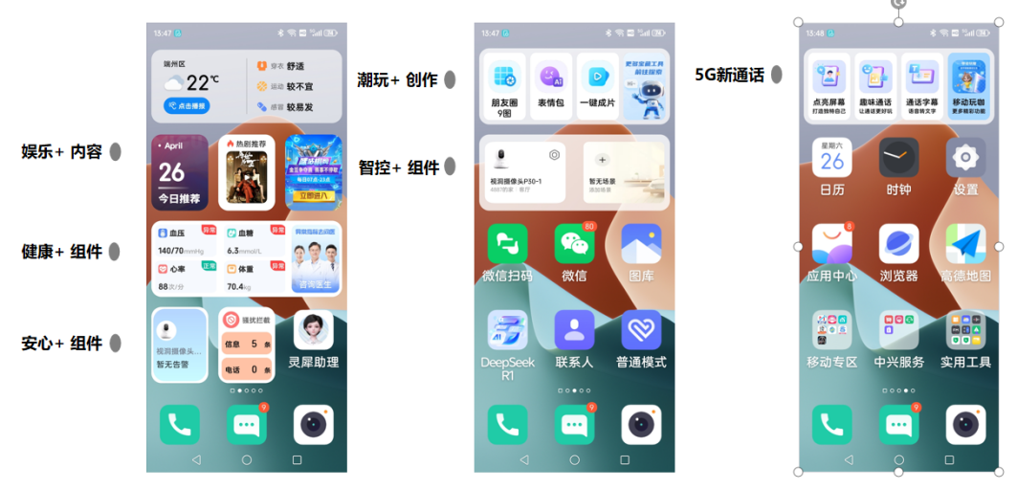
图1.1

健康+

远程问诊
进入粤享健康 -> 绑定康养设备 -> 健康检测（桌面直观呈现） -> 异常提醒-> 连线家庭医生远程问诊。

进入粤享健康
点击手机桌面健康模块区域，进入粤享健康，如下图：

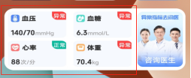
图2.1

绑定康养设备
在健康档案页面点击“健康设备”（如图2.2），然后进入“添加设备”页面（如图2.3），完成健康检测设备绑定。
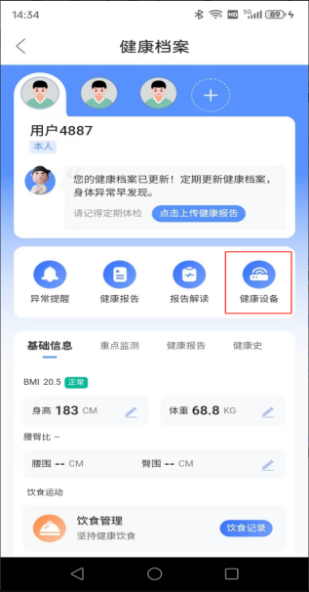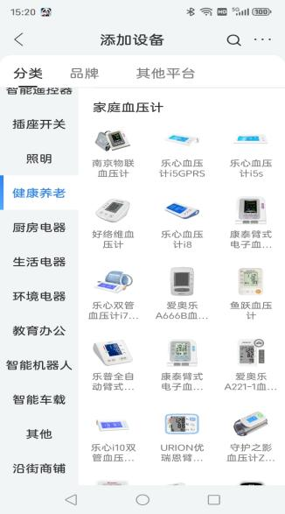
图2.2 图2.3

健康检测（桌面直观呈现）
通过康养设备，比如血压仪、手环等，定时完成健康检测，然后检测数据会自动同步到手机桌面上展示，如下图：

图2.4

异常提醒

异常提醒设置
点击“异常提醒”设置（如图2.5），进入后可设置测量结果通知、未测量提醒、具体通知人等（如图2.6、图2.7）。
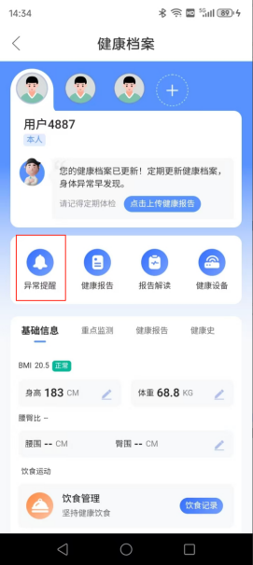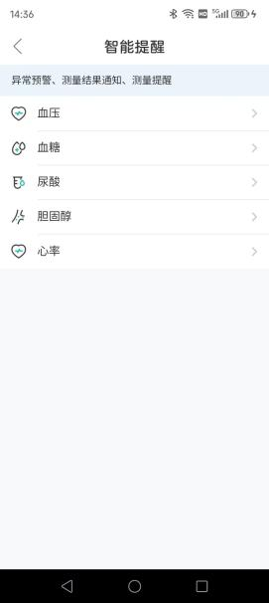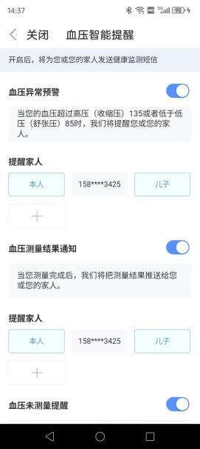
图2.5 图2.6 图2.7

异常提醒通知
比如血压异常，就会发消息给本人和设置通知的人，同时自动唤醒灵犀助理，语音播报是否连线家庭医生（如图2.8），随即可视频连线家庭医生远程问诊（如图2.9、2.10）。
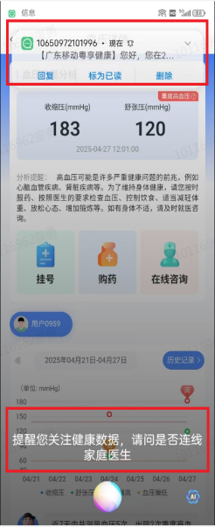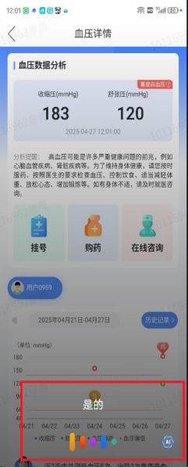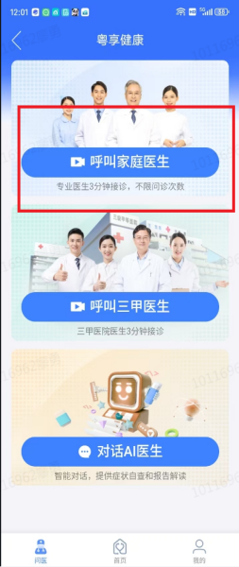
图2.8 图2.9 图2.10

添加健康档案
在健康档案页面，点击健康报告，可添加报告，可以通过拍照或者附件方式上传，上传完后可进行AI咨询，如下图：

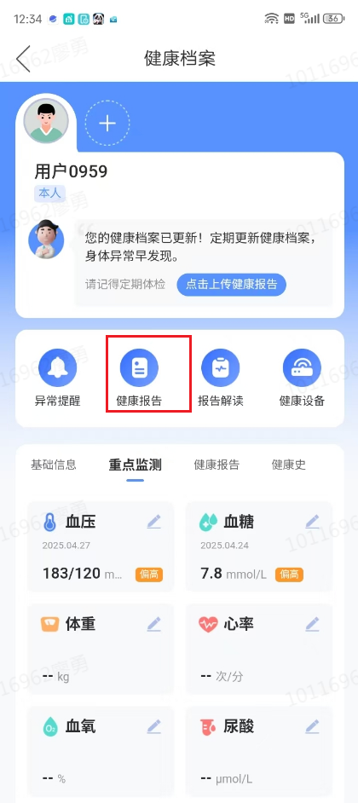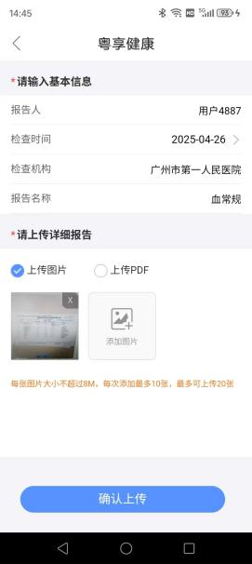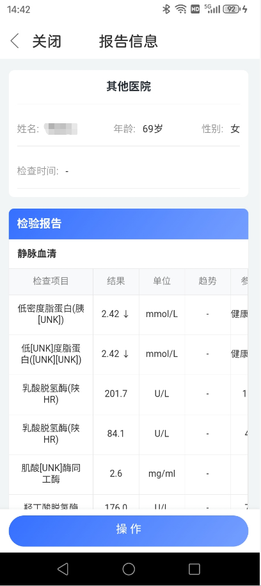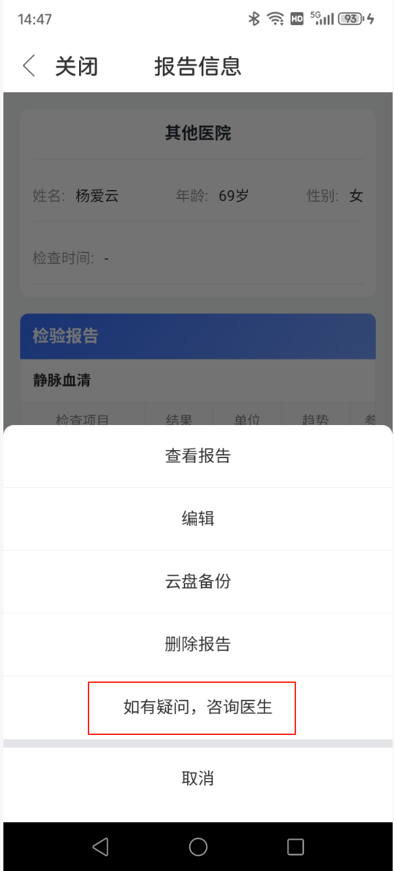
图2.11

导入健康报告
在健康档案页面，点击健康报告，可添加报告，可以通过拍照或者附件方式上传，上传完后可进行AI在线咨询，如下图：
图2.12

AI医生问诊
点击报告解读，可以进入AI在线咨询，如下图：
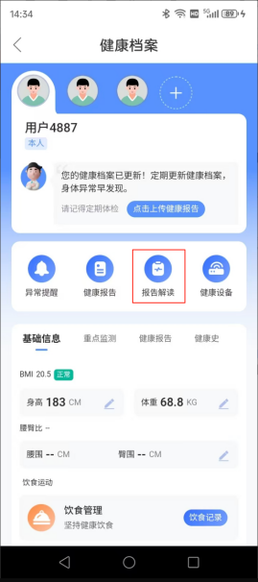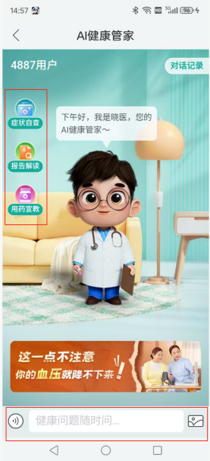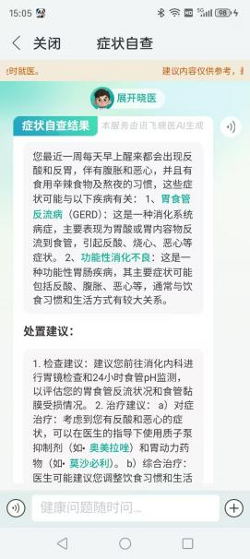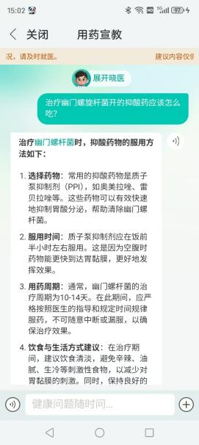
图2.13

用药提醒
点击手机桌面健康模块的咨询医生区域，进入粤享健康，首页->用药提醒，可新增药品和提醒，家人会收到用药提醒，如下图：
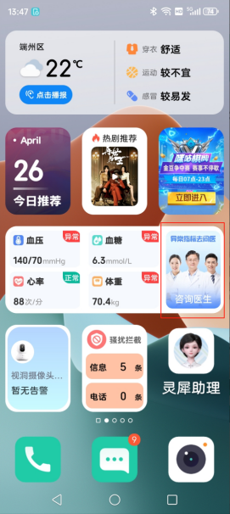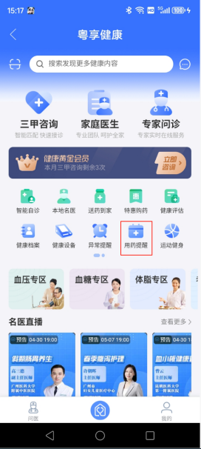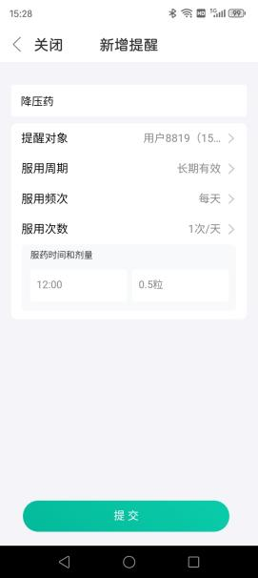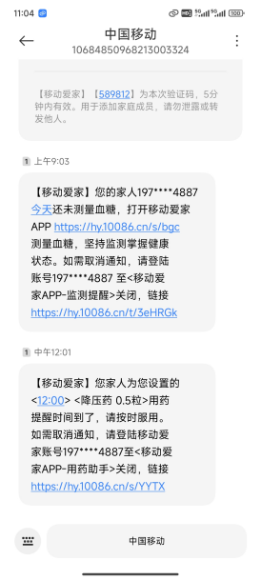
图2.14

安心+

添加守护人\被守护人
在微信小程序搜索“中国移动安全管家”进入安心模块，通过手机号进行登录，可添加快捷登录图标放在手机桌面上。
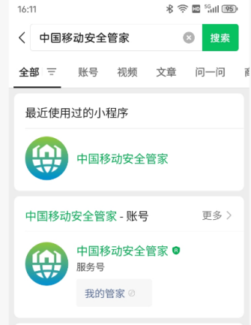
图3.1

点击首页我的，添加守护人\被守护人，首次添加时，短信回复“1”即可成功绑定家人，一个账号支持“守护”+“被守护”共计5位家人，如下图：
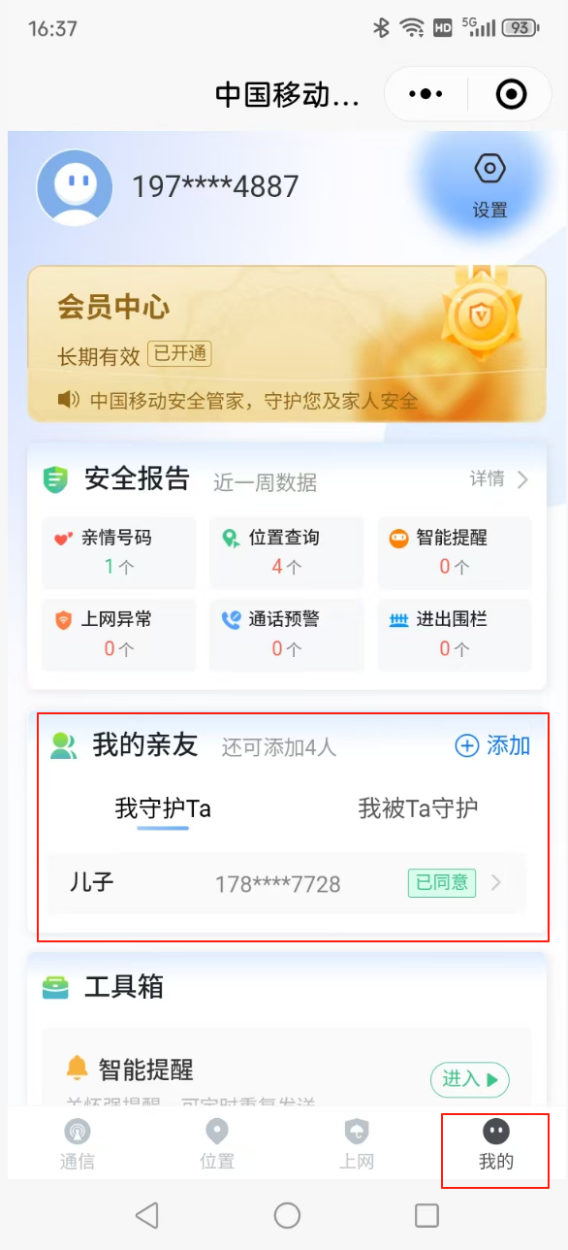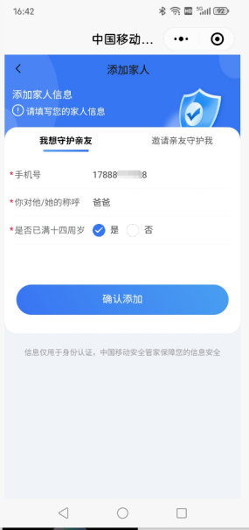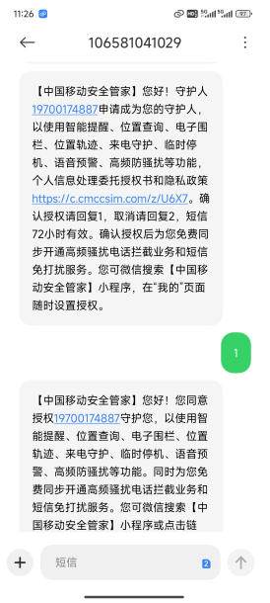
图3.2

删除守护人\被守护人
进入中国移动安全管理首页，点击我的，选择家人，点击删除家人，便可直接删除，如下图：
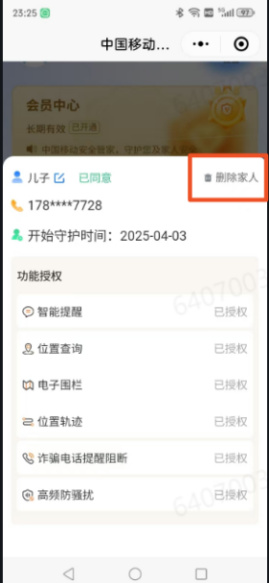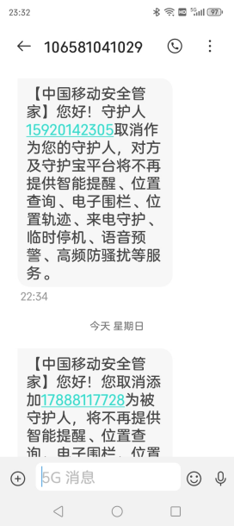
图3.3

设置电子围栏
在中国移动安全管家内，点击下方“位置”，选择电子围栏，即可添加守护范围，家人出入围栏时自动收到提醒，如下图：
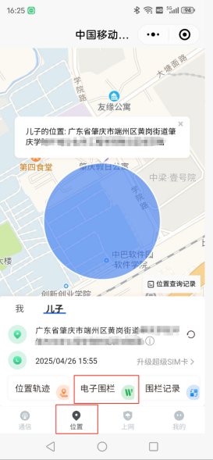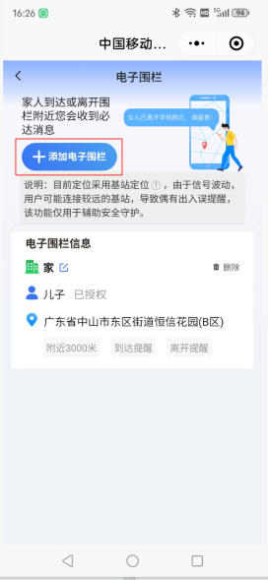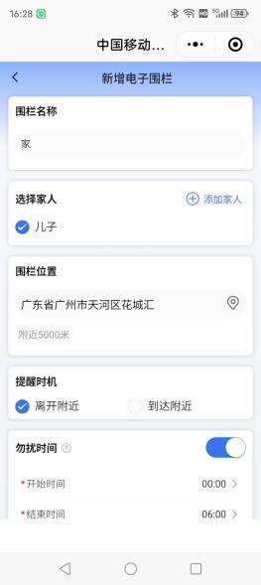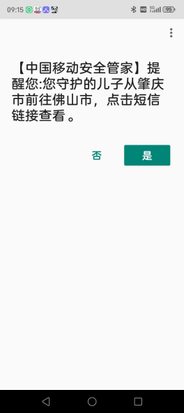
图3.4

定位功能

实时定位查看
在中国移动安全管家内，点击下方“位置”，可以看到对应家人实时定位，如下图：
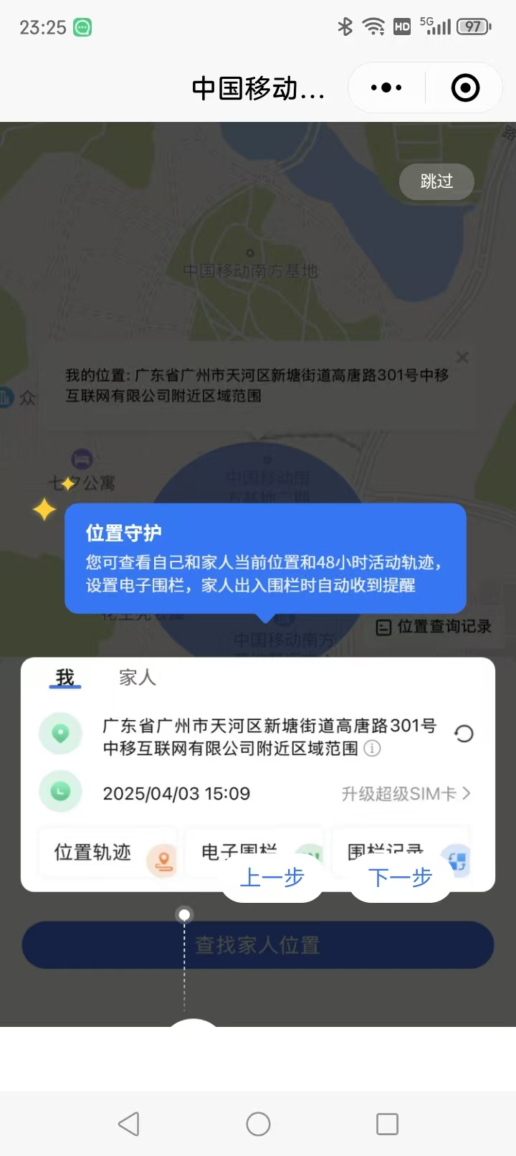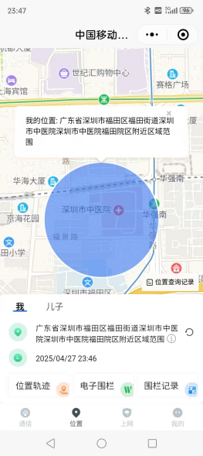
图3.5

历史轨迹查看
点击“位置轨迹”，可以看到家人48小时历史轨迹，如下图：
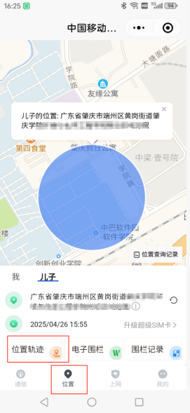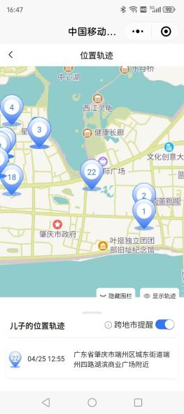
图3.6

骚扰拦截
在手机桌面的“骚扰拦截”模块，点击进去，即可设置自动拦截高频电话和短信，可按短信关键字或者电话号头进行拦截信息设置，如下图：
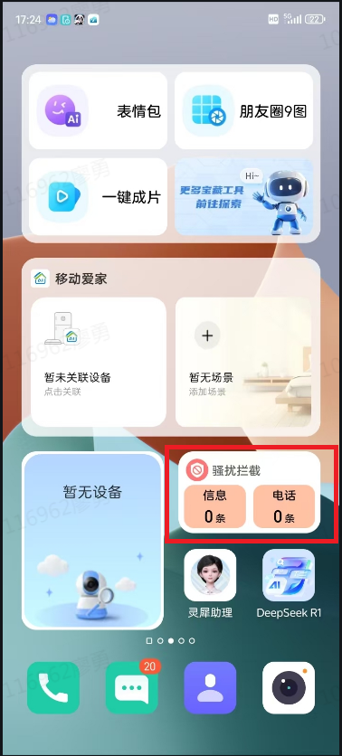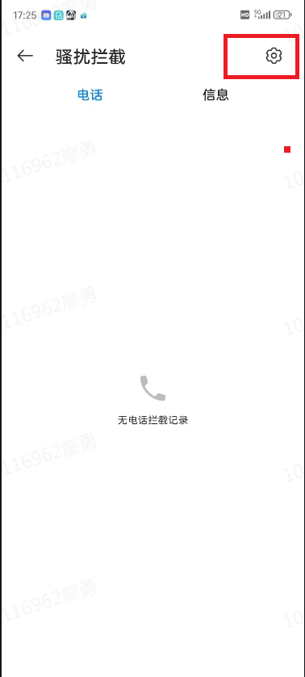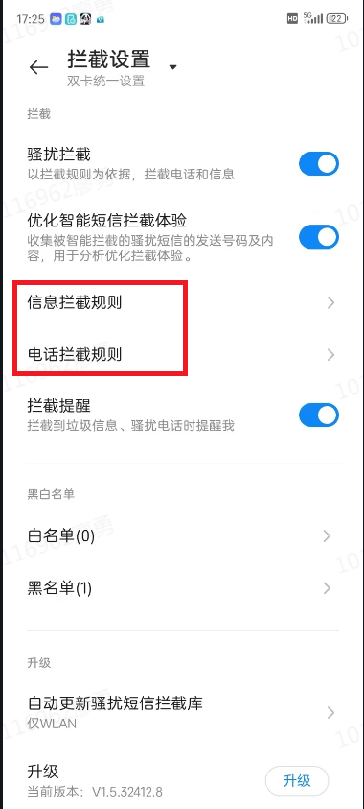
图3.7

若要查看已拦截的内容，可点击手机桌面“骚扰拦截”模块区域，即可查看拦截电话与信息，如下图：
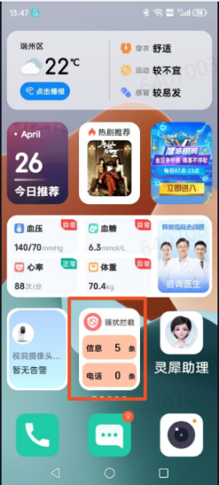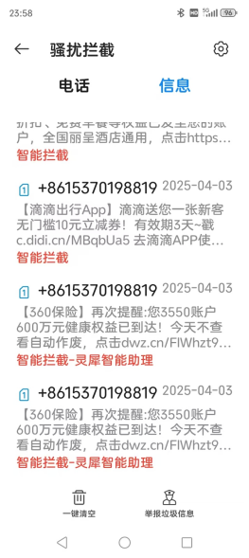
图3.8

防诈功能
在中国移动安全管家内，点击下方“通信”，即可设置诈骗电话提醒（图3.9），当识别到诈骗风险时，老人端可选择转接至守护人，子女端会同步收到提醒及预警（图3.10）。
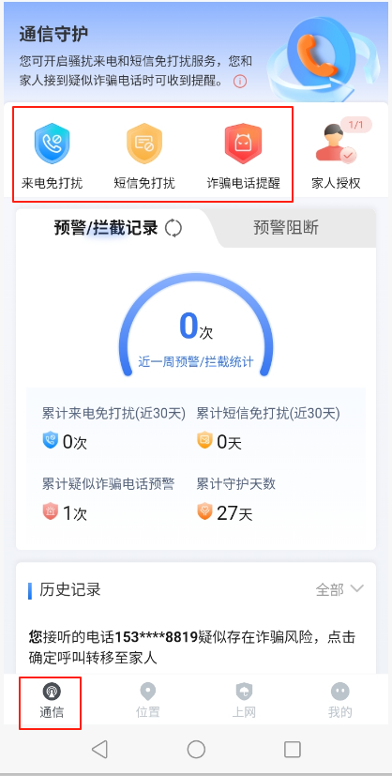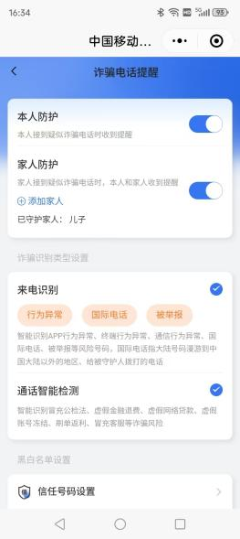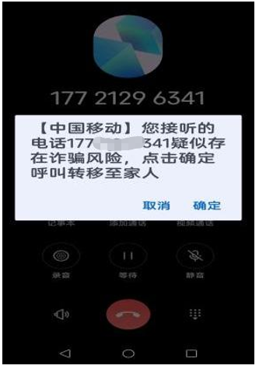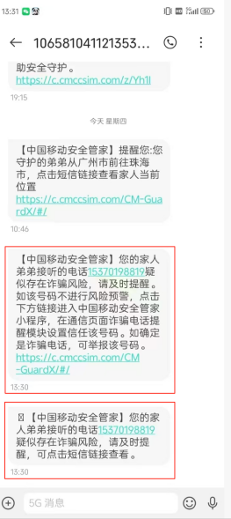
图3.9 图3.10

潮玩+

5G新通话

通话字幕
1、语音通话字幕，拨通对方电话后，输入2#，即可显示通话字幕。
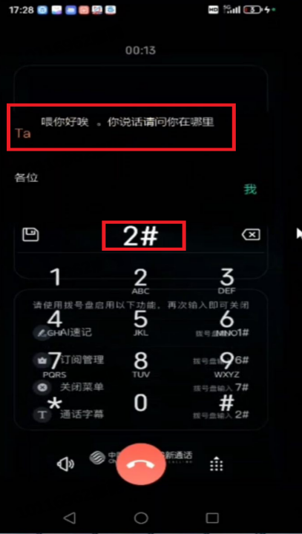
图4.1
2、视频通话字幕，在手机桌面选择5G新通话模块区域，点击“通话字幕”，即可设置字幕语言及字号大小，然后在视频通话过程中，就会显示设置的通话字幕，如下图：
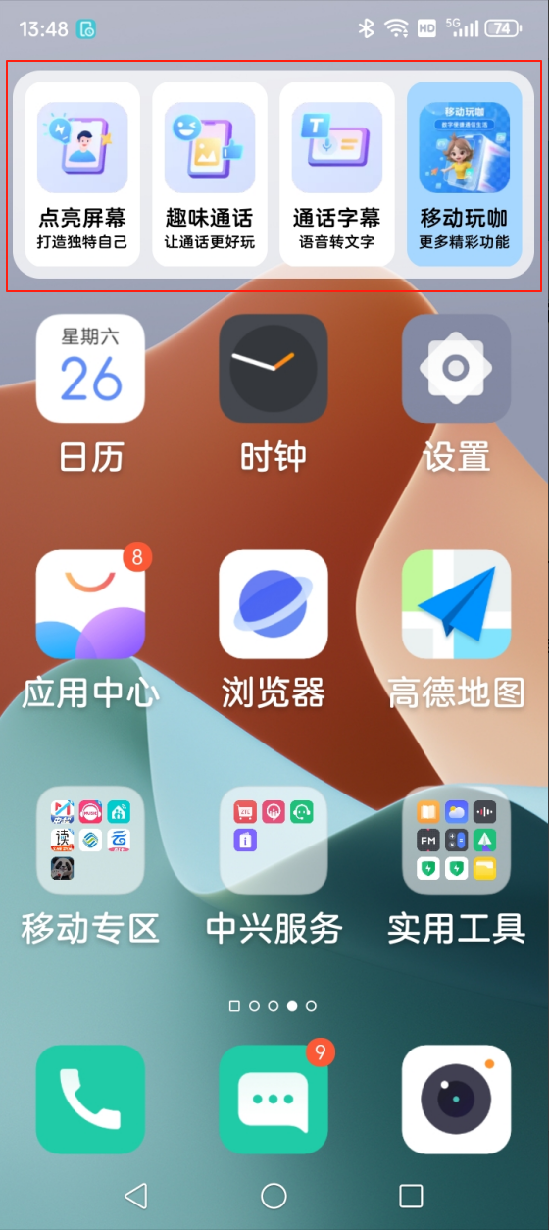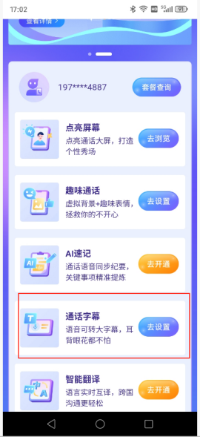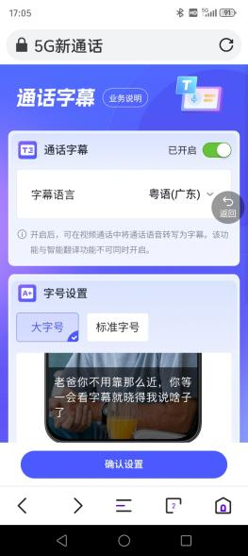
图4.2

点亮屏幕
在手机桌面选择5G新通话模块区域，点击“点亮屏幕”，即可设置被呼时以及接通电话后的视频彩铃，如下图：
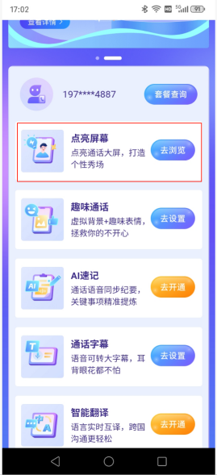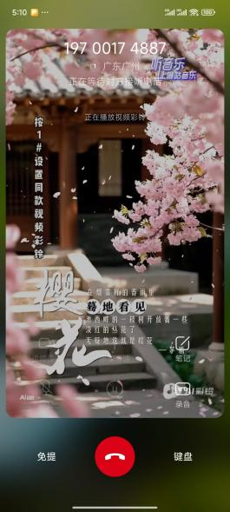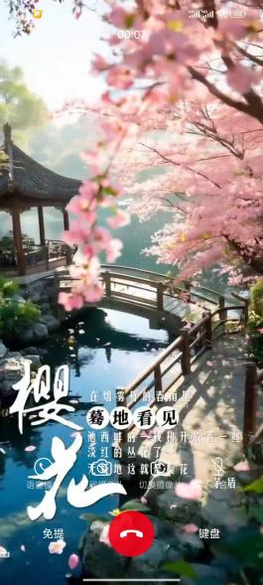
图4.3

趣味通话
在手机桌面选择5G新通话模块区域，点击“趣味通话”，即可设置5G新通话时的虚拟背景，通话中关键词可丰富语音表情语，如“新年快乐”、“恭喜发财”等，如下图：
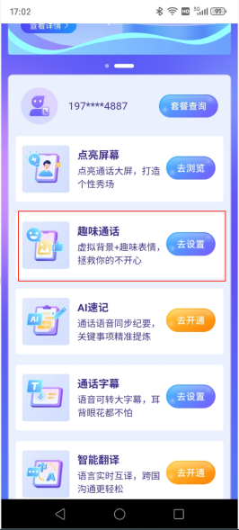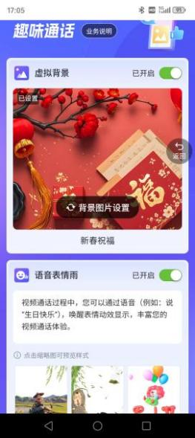
图4.4

AI速记
1、在手机桌面选择5G新通话模块区域，点击“AI速记”，即可设置通话内容AI整理，并生成日程安排，如下图：
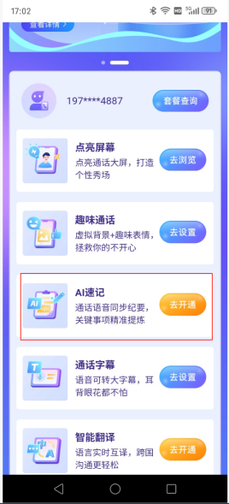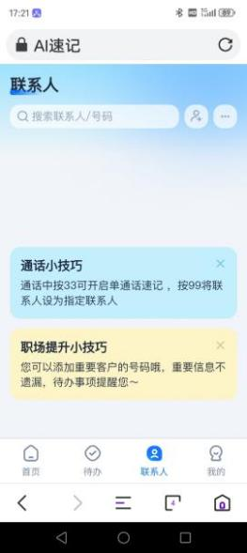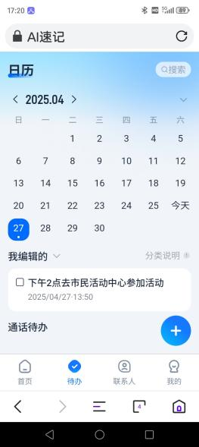
图4.5
2、在通过话过程中，按33#记录本次通话，按99#记录本号码所有通话，通话结束后会收到短息提示，即可点击查看记录，如下图：
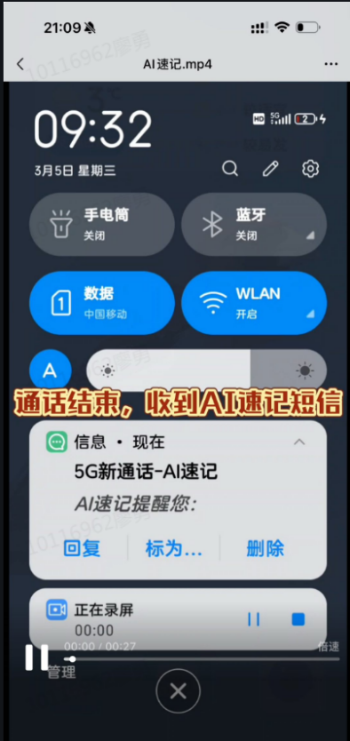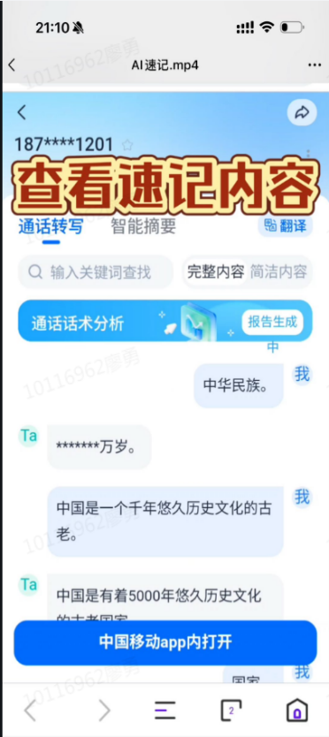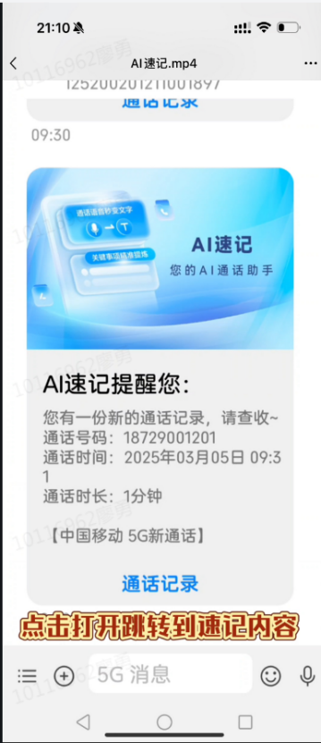
图4.6

AI创作
在手机桌面的AI创作模块区域，即可进入对应AI创作模块，包含“朋友圈9图”、“表情包”、“一键成片”功能，操作方法类似，以“朋友圈9图”为例（图4.5），选择喜欢的模板，上传图片即可生成素材，生成后可保存本地。
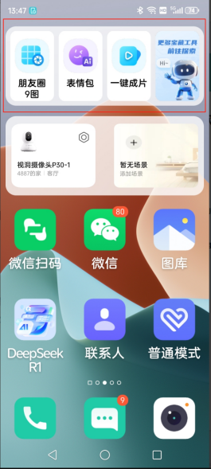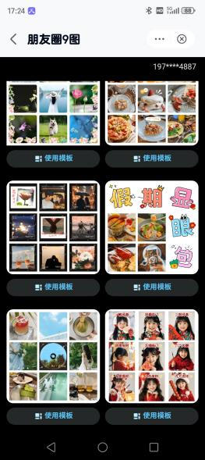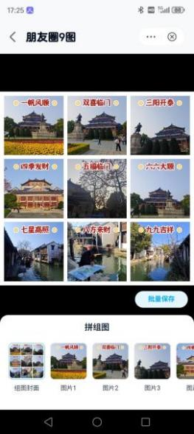
图4.7

娱乐+

咪咕会员产品
在手机桌面选择选择娱乐模块区域，即可进入咪咕音乐、咪咕阅读、咪咕快游，套餐权益包含咪咕视频钻石会员、咪咕短剧精品包、咪咕快游会员，如下图：
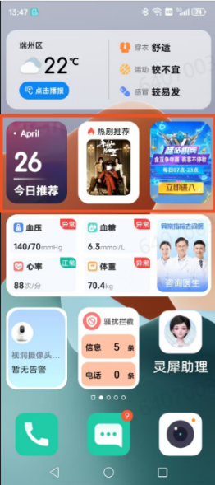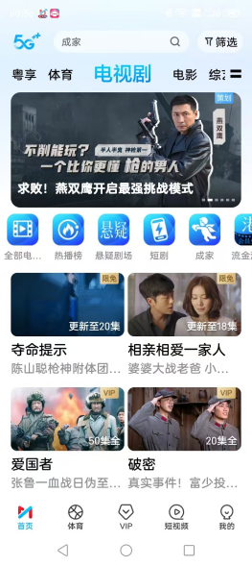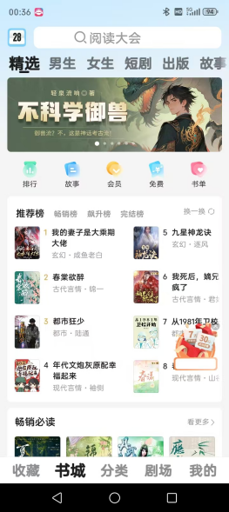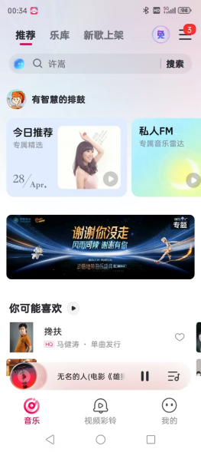
图5.1

智控+

智控设备添加
在手机桌面选择智控模块区域，即可按步骤添加智能设备，随时可点击查看设备状况，如下图：
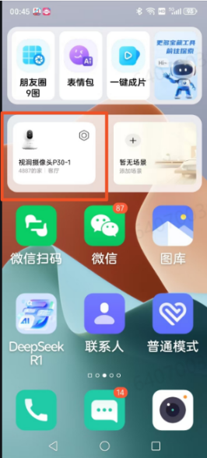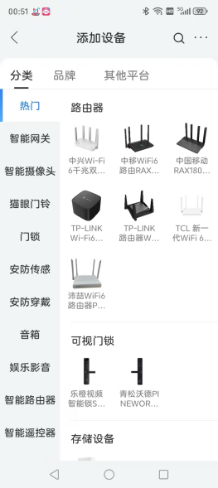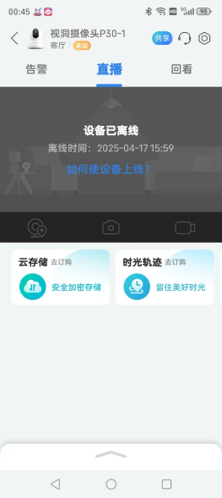
图6.1

智控场景设置
在手机桌面选择智控模块区域，即可为智能设备设置使用场景，如下图：
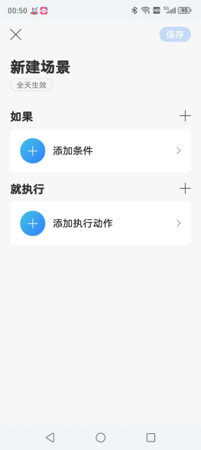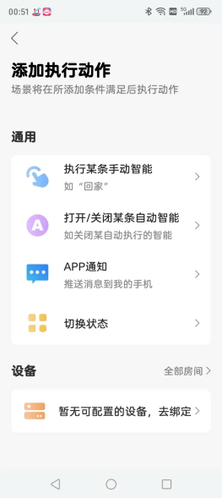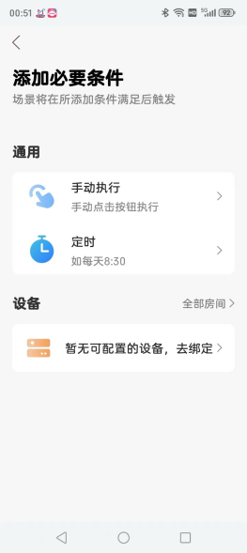
图6.2

AI助手

灵犀助理
在手机桌面点击灵“犀助理”或者“短按电源键0.5秒”即可唤醒灵犀助理，支持打电话、导航、定闹钟等多样化语音交互，相关影视剧资源可直接打开咪咕系应用，如下图：
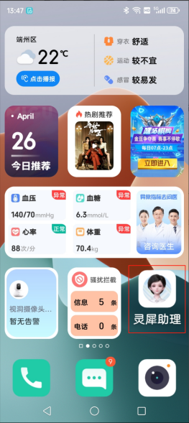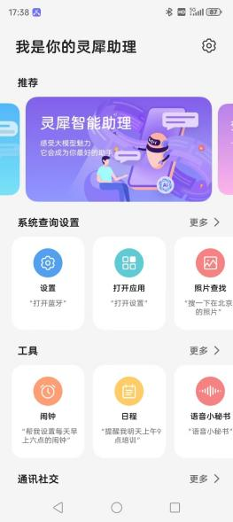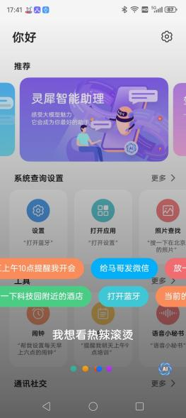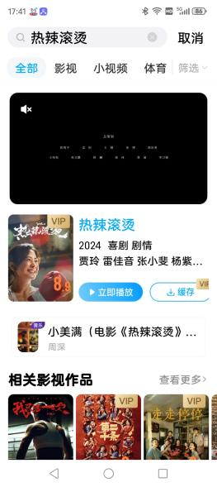
图7.1

DeepSeekR1
DeepSeek R1版本即是满血版本DeepSeek，使用时基本不会出现系统繁忙，具备知识问答、学习辅助、自然语言处理、图像与视频分析、复杂推理等功能。
在手机桌面点击DeepSeekR1，便可以免费使用当下最火爆的AI应用，进行交互与创作，如下图：
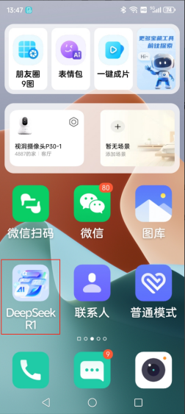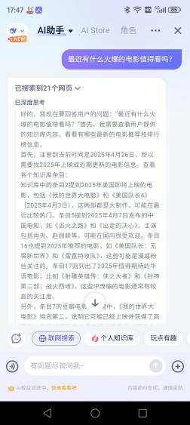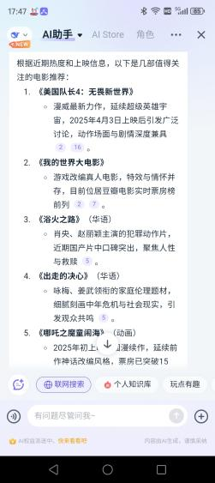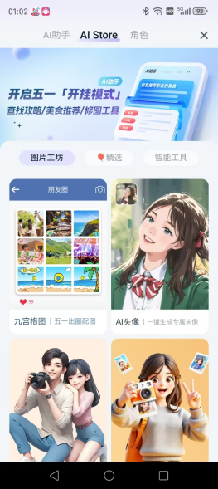
图7.2

其它功能

屏幕使用时长管理
打开手机设置，找到“健康使用手机”，就可以设置密码，对手机使用及指定应用做使用时长的限制，如下图：
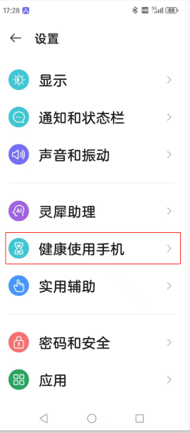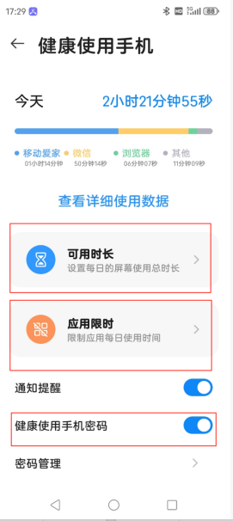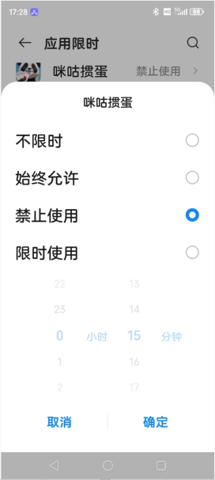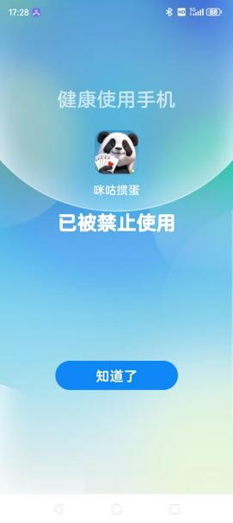
图8.1

应用分身
打开手机设置，上方搜索框搜索“应用分身”，即可对指定应用设置应用分身功能，如下图：
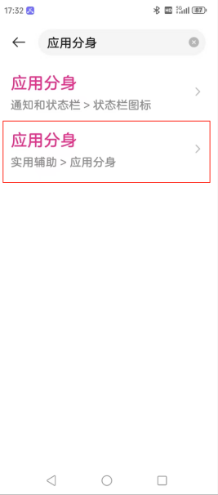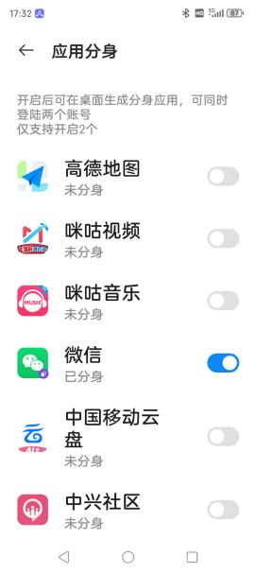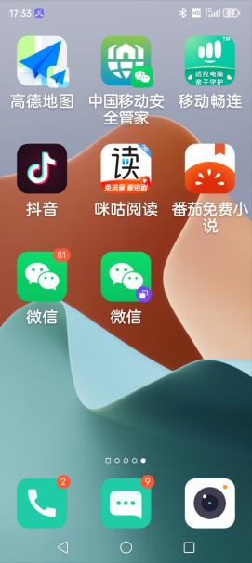
图8.2

桌面模式设置
打开手机设置，下滑找到“桌面模式”，即可在“关爱模式”与“普通模式”之间切换，如下图：
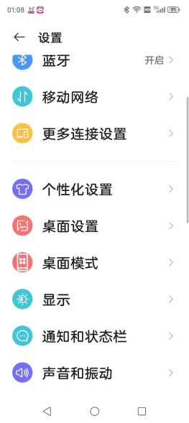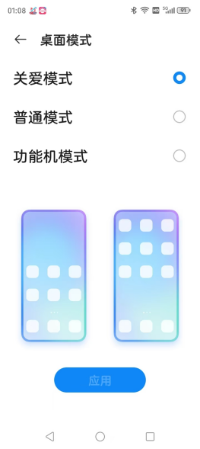
图8.3

常见FAQ

“AI手机” 问题疑难解答

- 我们办的是代销终端合约+50元业务，酬金按终端合约计算还是按业务计算？——终端合约是没有酬金。
答：
1、业务办理费：20元
2、新业务费用：按承诺业务月费的50%*4
3、机约一体费： 119以下套餐客户30元、119及以上客户50元

- 手机不给客户讲899元，在门店如何展示宣传，宣传口径是什么？
答：
厅店陈列是可以标注899元，宣传可以说实际价值超千元机，直播时也重点说5G AI超千元大屏手机。

- 办理流程是什么？有多少ID办理
答：JYPT999.250228875064.0 承诺智慧生活包及AI云算包产品24个月获终端优惠900元_终端
具体流程见“银发定制终端首销手册”

- 两年后自动取消，是否会有短信提醒？
答：合约到期前有短信提醒。

- 7天内手机已经激活了，客户要办理退办理权益服务。能不能退？如果退了，手机怎么处理？
答：因涉及权益发放，方案办理后无法回退，请确保客户需求后办理。

- 是否一定要机卡绑定业务？子女给父母办，因为办理业务是子女，这个权益要怎么给到父母？机卡匹配的要求时长多久？
答：属于插卡终端业务，受机卡捆绑考核。子女办理后，如父母的号码属于子女身份证名下的其他广东移动手机号码/万能副卡/家庭代付副号/主动联系圈内号码，可以给父母的卡插在sim1上满足机卡合一考核。子女办理后可在手机上登录app给父母使用权益。机卡匹配时长3个月。

- 终端设备、服务权益是否都会互斥？
答：已有对应权益的用户会提示互斥，如咪咕视频，健康会员。

- 是否能办理裸机？客户自行选择其中的一个权益办理即可？
答：可以，裸机系统零售价899元。

9、50元权益含不含咪咕音乐会员？
答：不含，仅包括咪咕视频和短剧会员。

10、使用ai通话（实时字幕等）是否只能调用5G？
答：是，AI通话需调用5G

11、健康监测异常提醒是通过电话还是短信提醒？
答：APP以及短信提醒

12、赠送保障时间是否只有4月1日销售，合约机裸机均可？
答：4月1日开始的首销期后以合约卖出的都赠送保障

13、50元月套餐和小福袋业务是否会互斥？
答：会与康养小福袋互斥

14、被监护人员是否能主动取消监护服务？
答：可以

15、两年内手机丢失了怎么办？
答：手机丢失不属于三包范围亦不属于保障服务范围。

- 客户办理过金币方案后是否可以办理50元权益包？
答：可以，与金币方案不互斥

17、客户办理过金币方案后是否可以办理50元权益包？
答：可以，与金币方案不互斥

18、如何向客户介绍中兴这个品牌？提高认知
答：中兴手机已有27年历史，旗下有中兴、努比亚、红魔三大系列，满足不同用户的多元需求，是手机界的“理工男”，专注于技术研发。

中兴手机性价比拉满，用户不用为宣传、广告付费，拒绝宣传溢价，每一分钱都能花在刀刃上。

AI手机有三个阶段：

第一阶段，通过语音助手的基本语音交互，能执行简单的指令等。

第二阶段，语音助手更加智能，能理解更复杂的语义，比如荣耀发布会上，赵明点2000瑞幸杯咖啡。

第三阶段：一是从手机展示界面做AI展示改变，二是原生通话全过程中AI功能（通话字幕、纪要），这就是目前先进的AI融合。

本次我们中移磐石AI银发定制手机（中兴畅行60 plus），就是第三阶段的AI手机。
- 防诈骗送1年，第二年怎样收费？
答：第二年按5元/月收费，到期不再续订；现阶段可承诺客户直接送2年。（先话费支付后赠送话费）

- 防诈赔付流程？
答：1、客户拨打金科客服电话4001392626，协助客户理赔。
- 客户也可拨打10086转和包二线客服，客服登记客户信息后协助客户理赔及跟进理赔进度。

- 碎屏售后流程？
答：1、微信搜“移动优选会员”小程序
2、合约号码登录--会员--服务订单--申请服务
3、按提示填写信息(姓名，身份证号，购买权益手机号，手机IMEI，品牌型号，价格和上传照片等资料)，确认提交
4、等待客服回电确认(24小时内)，可选择送修或寄修。

- 机卡分离后扣罚问题： 机卡分离后扣罚是依据大金币还是小金币的扣罚规则？
答：小金币是10/20个月，这是24个月合约，按大金币。

- 保障办理ID问题： 保障办理ID什么时候下发？之前购买的客户是否要等ID下来后再办理？
答：尽快下发，下发后需通知客户回来办理。

- 收费问题： 2年后到期续费的收费标准是什么？
答：两年后可继续订购新合约拿新机。

- 对于信用分不足的客户如何办理合约？
答：针对不满550分或入网不足半年客户的银发定制终端预存方案已上线，办理只需要预存900元话费即可购买，每月返还37.5元（即相当于客户每个月补12.5元）。
ID如下：JYPT999.250401928341.0
承诺智慧生活包及AI云算包产品24个月获终端优惠900元_终端(预存900)

- 中奖后如何领取云PAD或摄像头？
答：需在办理AI手机业务后次月配送，用户需要中将页面填写地址联系电话，未填写视为放弃。奖品由快递配送，保持手机畅通。

- 粤添福权益如何领取？
答：成功办理业务次月，权益券将发放至“中国移动APP-我的-卡券”，需30天内兑换，逾期失效。

- 中奖后需满足什么条件才能领奖？
答：限广东移动手机号码参与，预约号码、抽奖号码、业务办理号码需一致。

演示机测试卡免费体验功能获取
5G新通话功能演示
业务标识：JTPRO.2025999500007843
包含服务：
✅ 趣味通话（AIGC每月1次）
✅ 通话字幕/智能翻译幕（各10分钟）
✅ 点亮屏幕（体验内容）
开通步骤：
1. 登录NGBOSS系统，输入业务标识。
2. 绑定测试卡号码，确认开通“AI通话基础会员”。

粤享健康问诊
0元会员包（仅限内部演示）：
1. 健康黄金会员（三甲咨询3次/月） 链接：https://pension.home.komect.com/health-gd/pages/servicePackage/pkgDetail/?packageId=9000949
2. 健康钻石会员（家庭医生不限次）链接：https://pension.home.komect.com/health-gd/pages/servicePackage/pkgDetail/?packageId=9000959

提醒：
每日限量！仅限员工测试，演示时优先选择“家庭医生”。
三甲医生平时较忙，避免测试时使用！

守护宝升级版（新增资费政策）

资费规则：前3个月1元/月 → 到期后5元/月（无客群限制）。

办理链接：
https://gd.dccp.liuliangjia.cn/mp_oms_portal/html/yxpt-h5/index.html?pageId=PG20250314102635C94W&channelId=250314hj01&reserver1=18244#/index/home

三重保障如何兑现

微信小程序

1、微信搜“移动优选会员”小程序
2、合约号码登录--会员--服务订单--申请服务
3、按提示填写信息(姓名，身份证号，购买权益手机号，手机IMEI，品牌型号，价格和上传照片等资料)，确认提交
4、等待客服回电(24小时内)

热线服务

1、客户拨打金科客服电话4001392626，协助客户理赔。
2、客户也可拨打10086转和包二线客服，跟进理赔进度。

手机售后服务
质保说明

质保期为自购买设备日期起1年，15天内免费换新，15天后提供维修,顺丰寄收（免费）

技术支持服务地址：https://support.zte.com.cn

厂家 | 售后服务热线 | 售后邮寄地址及联系人
中兴 | 4008809999 | 联系人：曾文  电话：020-29079018  地址：广东省广州市天河区五山路200号自编号B218房  联系人:杨蕴惠  地址：广东省深圳市福田区华强北街道红荔路38号群星广场A座17楼1712室营业时间：周一～周日10：30-19：30

